**PENGARUH KOMPETENSI DIGITAL, BEBAN KERJA DAN MOTIVASI**

**TERHADAP KINERJA GURU PADA SEKOLAH MENENGAH KEJURUAN ISLAM INSAN MULIA TANGERANG**

SKRIPSI

Sebagai Salah Satu Syarat Untuk Memperoleh Gelar

Sarjana Manajemen Pada

Program Studi Manajemen



FATIHAH ZAUZIA RAZAK

NIM: 2061201066

**INSTITUT TEKNOLOGI DAN BISNIS AHMAD DAHLAN**

**JAKARTA**

**2024**

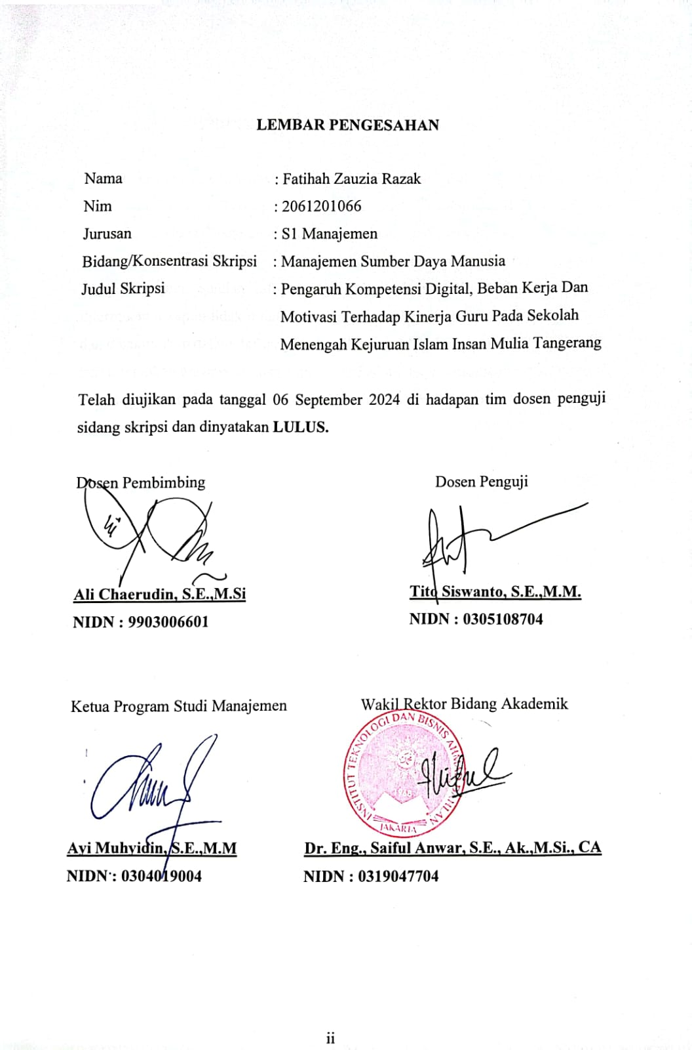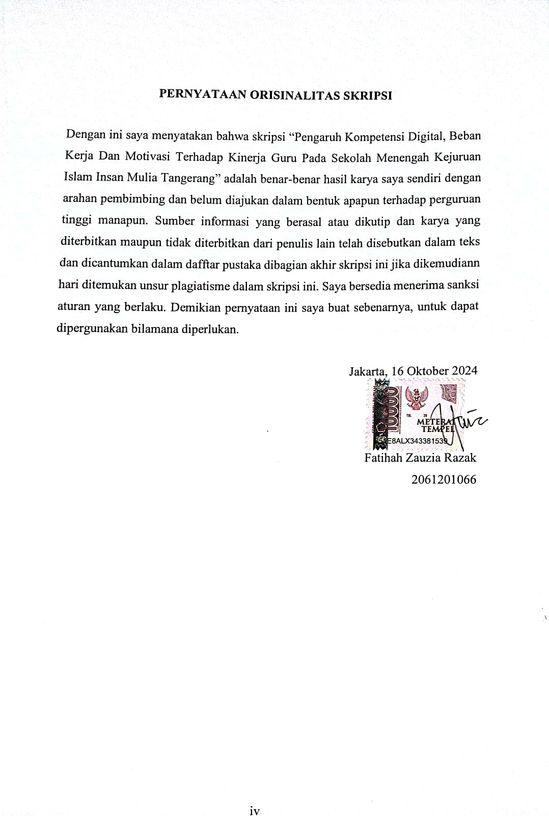

**HALAMAN PERSEMBAHAN**

Teruntuk kedua orangtuaku, mama Iyah Sa’diyah, S.Sos. S.Pd dan papa Abdul Razak, S.sos yang saya cintai dan saya sayangi, terima kasih atas semua doa, dan nasihat serta dukungannya dan segala pengorbanan yang tiada henti sehingga saya bisa mencapai keberhasilan ini.

Kepada adik saya Fawwaz Izdihar Razak yang selalu menjadi penyemangat dan teman setia dalam suka maupun duka ketika saya merasa lelah sehingga saya kembali semangat untuk menyelesaikan skripsi ini.

Kedua sahabat terbaik saya, Erika Dwi Handayani dan Devita Cindya Yolanda Putri yang telah menemani perjalanan ini dengan tawa, dukungan, dan kebersamaan yang sangat luar biasa sehingga saya semakin semangat dalam menyelesaikan skripsi ini.

**Fatihah Zauzia Razak**

**KATA PENGANTAR**

Segala puji bagi Allah SWT, atas rahmat dan hidayahnya sehingga penulis dapat menyusun proposal skripsi dengan judul “Pengaruh Kompetensi Digital, Beban Kerja dan Motivasi Terhadap Kinerja Guru Pada Sekolah Menengah Kejuruan Insan Mulia Tangerang”.

Selama penyusunan skripsi ini penulis tidak lepas dari bimbingan, bantuan, baik secara material amaupun spiritual dari berbagai pihak. karena itu, maka izinkanlah saya selaku penulis mengucapkan terima kasih yang sebanyak-banyaknya kepada :

1. Bapak Ali Chaerudin, S.E, M.Si. sebagai dosen pembimbing saya yang telah memberikan bimbingan dan masukan dalam penyusunan skripsi ini.
2. Ibu Hj. Siti Mahmudah, M. Ag selaku kepala sekolah SMKI Insan Mulia Tangerang yang sudah menginzinkan saya untuk melakukan penelitian skripsi.
3. Ketua program studi manajemen Bapak Ayi Muhyidin, S.E, M.M yang sudah membantu penulis memperolehb judul yang sangat bagus untuk menjadi bahan tugas akhir penulis.
4. Bapak Tito Siswanto, S.E, M.M sebagai dosen penguji saya yang bersedia meluangkan waktu memberikan arahan, masukan serta kritik demi kesempurnaan skripsi ini.
5. Teman-Teman seperjuangan di ITB Ahmad Dahlan khususnya mahasiswa S1 Manajemen yang sama-sama sedang berjuang membuat skripsi.

Penulis menyadari bahwa penulisan skripsi ini masih jauh dari kata sempurna, dengan segala kerendahan hati penulis mengharapkan saran dan kritik yang bersifat membangun demi kesempurnaan skripsi ini.

Jakarta, 16 Oktober 2024

**Fatihah Zauzia Razak**

**NIM : 2061201066**

**DAFTAR ISI**

**HALAMAN SAMPUL i**

**LEMBAR PENGESAHAN ii**

**TANDA PESETUJUAN SKRIPSI iii**

**PERNYATAAN ORISINALITAS SKRIPSI iv**

**HALAMAN PERSEMBAHAN v**

**KATA PENGANTAR vi**

**ABSTRAK vii**

**DAFTAR ISI xi**

**DAFTAR TABEL xiii**

**DAFTAR DIAGRAM xvi**

**DAFTAR GAMBAR xvii**

**BAB I PENDAHULUAN**

1.1 Latar Belakang Masalah 1

1.2 Pembatasan Masalah 5

1.3 Rumusan Masalah 5

1.4 Tujuan Penelitian 5

1.5 Manfaat Penelitian 6

**BAB II TINJAUAN PUSTAKA, KERAKA PIKIR DAN HIPOTESIS**

2.1 Tinjauan Pustaka 7

2.1.1 Manajemen Sumber Daya Manusia 7

1. Pengertian MSDM 7

2. Fungsi dan Peran MSDM 8

3. Tujuan MSDM 10

2.1.2 Guru Pendidik 10

1. Pengertian Guru 10

2. Tugas dan TanggungJawab Seorang Guru 11

3. Peran Guru dalam Pendidikan 12

2.1.3 Kompetensi Digital 14

1. Pengertian Kompetensi Digital 14

2. Bentuk Kompetensi Digital 15

3. Indikator Kompetensi Digital 15

2.1.4 Beban Kerja 15

1. Pengertian Beban Kerja 15

2. Jenis Beban Kerja 16

3. Indikator Beban Kerja 16

2.1.5 Motivasi 17

1. Pengertian Motivasi 17

2. Teori Motivasi 17

3. Jenis-Jenis Motivasi 18

4. Faktor yang Mempengaruhi Motivasi 19

5. Indikator Motivasi 21

2.1.6 Kinerja Guru 21

1. Pengertian Kinerja 21

2. Faktor yang Mempengaruhi Kinerja 22

3. Indikator Kinerja 22

2.1.7 Penelitian Terdahulu 23

2.2 Kerangka Berpikir 26

2.3 Hipotesis 27

**BAB III METODE PENELITIAN**

3.1 Desain Penelitian 29

3.2 Objek dan Waktu Penelitian 29

3.2.1 Objek Penelitian 29

3.2.2 Waktu Penelitian 29

3.3 Variabel Penelitian 30

3.3.1 Variabel Bebas (Independent Variabel) 30

3.3.2 Variabel Terikat (Dependent Variabel) 30

3.4 Operasional Variabel 30

3.5 Teknik Pengumpulan Data 32

3.5.1 Riset Kepustakaan (Library Research) 32

3.5.2 Riset lapangan (Field Research) 32

3.6 Teknik Pengumpulan Sampel 33

3.6.1 Populasi 33

3.6.2 Sampel 33

3.7 Teknik Analisis Data 34

3.7.1 Analisis Deskriptive Statistik 34

3.7.2 Uji Kualitas Data 34

1. Uji Validitas 34

2. Uji Reliabilitas 35

3.7.3 Uji Asumsi Klasik 35

1. Uji Normalitas 35

2. Uji Multikolineritas 36

3. Uji Heteroskedastitas 36

4. Uji Linieritas 37

5. Uji Autokorelasi 37

3.7.4 Uji Statistik 38

1. Analisis Regresi Linier Berganda 38

2. Uji Koefisien Korelasi 38

3. Koefisien Determinasi R2 40

3.7.5 Uji Hipotesis 40

1. Uji T Parsial 40

2. Uji F Simultan 41

**BAB IV HASIL DAN PEMBAHASAN**

4.1 Gambaran Umum Objek Penelitian 42

4.1.1 Sejarah Singkat Sekolah 42

4.1.2 Visi dan Misi Sekolah 44

4.1.3 Struktur Sekolah 45

4.1.4 Tugas Pokok dan Fungsi Perangkat Sekolah 46

4.2 Deskripsi Data 53

4.2.1 Penyajian Data Responden 53

4.2.2 Karakteristik Responden 53

4.2.3 Deskripsi Variabel X1 X2 X3 57

4.2.4 Tanggapan Responden Variabel Kompetensi Digital X1 58

4.2.5 Tanggapan Responden Variabel Beban Kerja X2 68

4.2.6 Tanggapan Responden Variabel Motivasi X3 78

4.2.7 Tanggapan Responden Variabel Kinerja Guru Y 89

4.2.8 Analisis Data 99

4.2.8.1 Uji Kualitas Data 99

1. Uji Validitas 99

2. Uji Reabilitas 105

4.2.8.2 Uji Asumsi Klasik 106

1. Uji Normalitas 106

2. Uji Multikolineritas 108

3. Uji Heterokedasitas 109

4. Uji Linieritas 110

5. Uji Autokorelasi 112

4.2.8.3 Uji Statistik 112

1.Analisis Regresi Linier Berganda 112

2. Uji Koefisien Korelasi 114

3. Uji Koefisien Determinasi R2 116

4.2.8.4 Uji Hipotesis 117

1. Uji T (Parsial) 117

2. Uji F (Uji Simultan) 120

4.3 Analisis dan Interprestasi Hasil 122

**BAB V SIMPULAN DAN SARAN**

5.1 Simpulan 127

5.2 Saran 129

**DAFTAR PUSTAKA**

**DAFTAR TABEL**

Tabel 3.1 Operasional Variabel Penelitian 31

Tabel 3.2 Skala Likert 33

Tabel 3.3 Internal Koefisien 39

Tabel 4.1 Karakteristik Berdasarkan Jenis Kelamin Responden 53

Tabel 4.2 Karakteristik Berdasarkan Usia Responden 54

Tabel 4.3 Karakteristik Berdasarkan Pendidikan Responden 55

Tabel 4.4 Karakteristik Berdasarkan Lama Bekerja Responden 56

Tabel 4.5 Deskriptive Statistik 57

Tabel 4.6 Peranyataan Kuesioner X1-1 58

Tabel 4.7 Pernyataan Kuesioner X1-2 59

Tabel 4.8 Pernyataan Kuesioner X1-3 60

Tabel 4.9 Pernyataan Kuesioner X1-4 61

Tabel 4.10 Pernyataan Kuesioner X1-5 62

Tabel 4.11 Pernyataan Kuesioner X1-6 63

Tabel 4.12 Pernyataan Kuesioner X1-7 64

Tabel 4.13 Pernyataan Kuesioner X1-8 65

Tabel 4.14 Pernyataan Kuesioner X1-9 66

Tabel 4.15 Pernyataan Kuesioner X1-10 67

Tabel 4.16 Rangkuman Tanggapan Variabel Kompetensi Digital (X1) 68

Tabel 4.17/1Pernyataan Kuesioner X2-1 69

Tabel 4.18 Pernyataan Kuesioner X2-2 70

Tabel 4.19 Pernyataan Kuesioner X2-3 71

Tabel 4.20 Pernyataan Kuesioner X2-4 72

Tabel 4.21 Pernyataan Kuesioner X2-5 73

Tabel 4.22 Pernyataan Kuesioner X2-6 74

Tabel 4.23 Pernyataan Kuesioner X2-7 75

Tabel 4.24 Pernyataan Kuesioner X2-8 76

Tabel 4.25 Rangkuman Tanggapan Variabel Beban Kerja (X2) 77

Tabel 4.26 Pernyataan Kuesioner X3-1 78

Tabel 4.27 Pernyataan Kuesioner X3-2 79

Tabel 4.28 Pernyataan Kuesioner X3-3 80

Tabel 4.29 Pernyataan Kuesioner X3-4 81

Tabel 4.30 Pernyataan Kuesioner X3-5 82

Tabel 4.31 Pernyataan Kuesioner X3-6 83

Tabel 4.32 Pernyataan Kuesioner X3-7 84

Tabel 4.33 Pernyataan Kuesioner X3-8 85

Tabel 4.34 Pernyataan Kuesioner X3-9 86

Tabel 4.35 Pernyataan Kuesioner X3-10 87

Tabel 4.36 Rangkuman Tanggapan Variabel Motivasi (X3) 88

Tabel 4.37 Pernyataan Kuesioner Y-1 89

Tabel 4.38 Pernyataan Kuesioner Y-2 90

Tabel 4.39 Pernyataan Kuesioner Y-3 91

Tabel 4.40 Pernyataan Kuesioner Y-4 92

Tabel 4.41 Pernyataan Kuesioner Y-5 93

Tabel 4.42 Pernyataan Kuesioner Y-6 94

Tabel 4.43 Pernyataan Kuesioner Y-7 95

Tabel 4.44 Pernyataan Kuesioner Y-8 96

Tabel 4.45 Pernyataan Kuesioner Y-9 97

Tabel 4.46 Rangkuman Tanggapan Variabel Kinerja Guru (Y) 98

Tabel 4.47 Hasil Uji Validitas Variabel Kompetensi Digital (X1) 100

Tabel 4.48 Hasil Uji Validitas Variabel Beban Kerja (X2) 102

Tabel 4.49 Hasil Uji Validitas variabel Motivasi (X3) 103

Tabel 4.50 Hasil Uji Validitas Variabel Kinerja Guru (Y) 105

Tabel 4.51 Hasil Uji Realibilitas 106

Tabel 4.52 Hasil Uji Normalitas 107

Tabel 4.53 Hasil Uji Multikolineritas 108

Tabel 4.54 Hasil Uji Linieritas Kinerja Guru*Kompetensi Digital 110

Tabel 4.55 Hasil Uji Linieritas Kinerja Guru*Beban Kerja 111

Tabel 4.56 Hasil Uji Linieritas Kinerja Guru*Motivasi 111

Tabel 4.57 Hasil Uji Autokorelasi 112

Tabel 4.58 Hasil Uji Analisis Regresi Linier Berganda 113

Tabel 4.59 Internal Koefisien 115

Tabel 4.60 Hasil Uji Koefisien Korelasi 115

Tabel 4.61 Hasil Uji Koefisien Determinasi R2 117

Tabel 4.62 Hasil Uji T (Parsial) 118

Tabel 4.63 Hasil Uji F (Simultan) 121